**Teljesítménymérő lap**

Általános iskola 8./I. félév

…./….

|  |  |  |
| --- | --- | --- |
| **Tantárgy/formája:** | **Matematika** | **Írásbeli** |
| **Vizsga időpontja/helye:** |  |  |
| **Név/osztály:** |  | **8.** |
| **A tantárgyat tanító pedagógus neve:** |  | |
| **A vizsga eredménye:** | **46/ pont** |  |
| **Érdemjegy/aláírás:** | (…..) |  |
| **Felhasznált irodalom:** | Matematika 8. tankönyv OH-SNE-MAT08T  Koczó Zita, Köböl Erika, Mucsiné Erdei Mónika (2021): Matematika 8. tankönyv. Oktatási Hivatal, Budapest  Letöltés ideje: 2023.11. 12.  Matematika munkafüzet a 8. évfolyam számára OH-SNE-MAT08M  Koczó Zita, Köböl Erika, Mucsiné Erdei Mónika (2021): Matematika munkafüzet a 8. évfolyam számára. Oktatási Hivatal, Budapest.  Letöltés ideje: 2023.11. 12. | |

**I. Számelmélet**

**I/1. Feladat:** Egészítsd ki a táblázatot!

12/ …pont

1.ábra

2/….. pont

**I/2 Feladat: Olvasd le a számokat az ábráról!**

2.ábra

8/….. pont

**II. Műveletek**

**Feladat: Végezd el a műveleteket!**

3. ábra

4/….. pont

**III. Szöveges feladat**

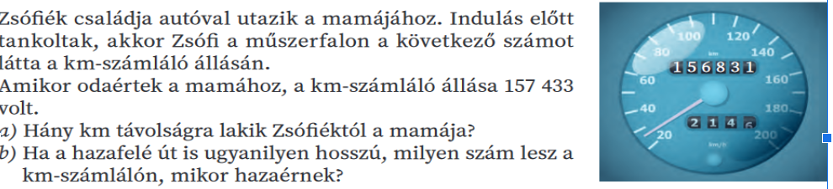

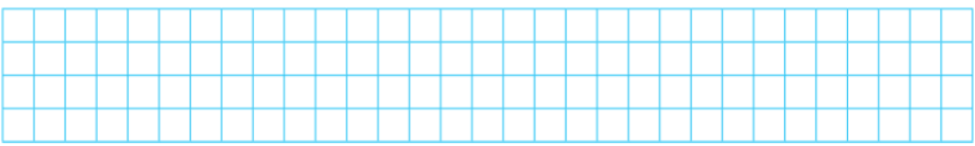



4. ábra

**IV. Matematikai műveletek:**

**Halmazok: rendszerezés (szelektálás)**

12/….. pont

5.ábra

**V. Törtek**

4/….. pont

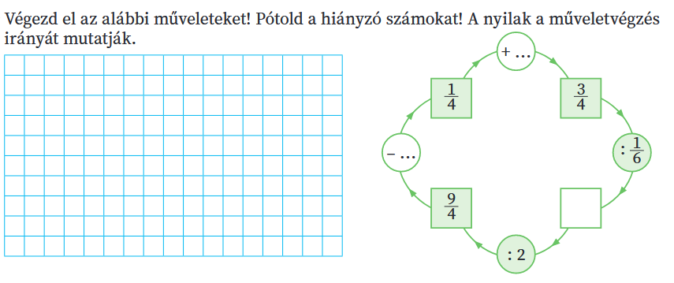

6. ábra

4/….. pont

**VI. Geometria**

**Válasz: _________________________________________________________**

7. ábra

**ÉRTÉKELÉS:**

**Elérhető pontok összesen: 46 pont**

**Elért pontszám:**

**Ponthatárok:**

**0-18= 1 (elégtelen)**

**19-25= 2 (elégséges)**

**26-32= 3 (közepes)**

**33-39= 4 (jó)**

**40-46= 5 (jeles)**

**ÉRTÉKELÉS:**

**Elérhető pontok összesen: 49 pont**

**Elért pontszám:**

**Ponthatárok:**

**0-39 % 1 (elégtelen)**

**40-54% 2 (elégséges)**

**55-69% 3 (közepes)**

**70-84% 4 (jó)**

**85-100% 5 (jeles)**

|  |  |  |
| --- | --- | --- |
| **Tantárgy/formája:** | **Matematika** | **Szóbeli** |
| **A vizsga eredménye:** | **15 / pont** |  |
| **Érdemjegy/aláírás:** | **(…..)** |  |

4/….. pont

**I. Számelmélet**

#### I/1. Feladat: Mennyi az értéke? Válaszolj a kérdésekre! Segít a kép a 1.mellékletben!

#### • 15 db 10 000-Ft-nak, • 8 db 20 000 Ft-nak, • 5 db 10 000 Ft-nak

#### és 5 db 20 000 Ft-nak?

**I/2. Feladat:** Melyik számra gondoltam?

3/….. pont

- Gondoltam egy számra, megszoroztam 2-vel, hozzáadtam 100-at és így 500-at kaptam.

Melyik számra gondoltam?

**II. Szabályok**

**II/1.** Nevezz meg legalább 8 db tárgyat a környezetedben, ami téglalap, négyzet, kör vagy háromszög alakú!

8/….. pont

**ÉRTÉKELÉS:**

**Elérhető pontok összesen: 15 pont**

**Elért pontszám:**

**Ponthatárok:**

**0-6= 1 (elégtelen)**

**7-8= 2 (elégséges)**

**9-10= 3 (közepes)**

**11-13= 4 (jó)**

**14-15= 5 (jeles)**

|  |  |  |
| --- | --- | --- |
| **Megoldókulcs** | **Matematika** | **Írásbeli** |

**I/1. Feladat: Minden helyes válasz 1 pont**

Egészítsd ki a táblázatot:

527820

900300

961305=9SzE+6TE+1E+3sz+0t+5e

800000

706029=7SZE+0TE+6E+0sz+2t+9e

400040=4SZE+0TE+0E+0sz+4t+0e

527820= 500000+20000+7000+800+20+0

900300= 900000+300

961305= 900000+60000+1000+300+0+5

800000= 800000

706029= 700000+6000+20+9

400040= 400000+40

**I/2. Feladat: Minden helyes válasz 1 pont.**

450505

105104

**II. Feladat: Minden helyes becslésért és számolásért 1-1 pont jár.**

Becslés: 4000x70=280000 3000x80=240000 5000x60=300000

Eredmények: 306670 260520 283588

**III. Feladat: Minden jó megoldás 1 pont.**

Adatok: 156831 km 157433 km

Kérdés: Hány km-re lakik Zsófi a mamától?

Ha a hazafelé út ugyanolyan hosszú mennyi km- t mutat otthon a számláló?

Terv: 157433-156831 157433+?

Megoldás: 157433 157433

-156831 + 602

602 158035

Válasz: A számlálón a 158035 szám lesz.

**IV. Halmazok:** Minden helyes halmazonkénti válaszért 2 pont jár.

1. elefánt, béka, kutya, teve, ló
2. kutya, ló, tyúk, kacsa
3. elefánt, béka, teve
4. kutya, ló
5. tyúk, kacsa
6. elefánt, béka, kutya, ló, teve, tyúk, kacsa

**V. Törtek: Minden helyes válaszért 1 pont jár.**

8/4 2/4 18/4 9/4

**VI. Geometria: Helyes válaszért 4 pont jár.**

deltoid

|  |  |  |
| --- | --- | --- |
| **Megoldókulcs** | **Matematika** | **Szóbeli** |

#### I/1. Feladat: Helyes válasz esetén 1-1 pont jár.

#### 150 000 Ft, 160 000 Ft, 50 000 Ft, 150 000 Ft

#### I/2. Feladat: Helyes válasz esetén 3 pont.

500-100:2= 200

**II/1.** **Feladat: Helyes válaszok esetén 1-1 pont jár, maximum 8 pont adható.**

Pld.: Tankönyv, füzet, tábla, ablak, doboz, gyűrű, pohár, szemetes vödör, háztető, vonalzó, mindegy mi csak a formája legyen helyes.

* + - 1. **melléklet**

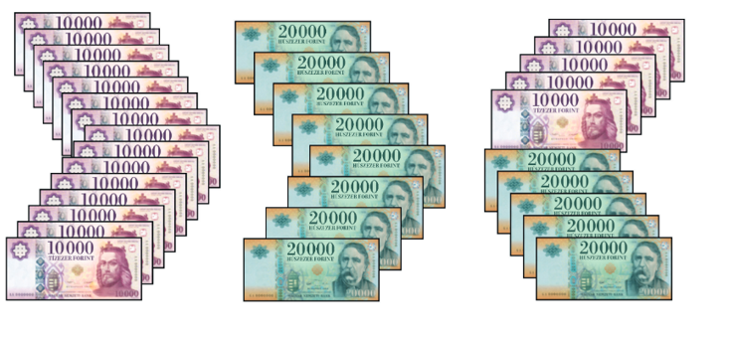

**Képek, ábrák jegyzéke**

**1.ábra:** Matematika munkafüzet a 8. évfolyam számára OH-SNE-MAT08M

Koczó Zita, Köböl Erika, Mucsiné Erdei Mónika (2021): Matematika munkafüzet a 8. évfolyam számára. Oktatási Hivatal, Budapest.

Letöltés ideje: 2023.11. 11. 12. oldal

**2. ábra:** Matematika munkafüzet a 8. évfolyam számára OH-SNE-MAT08M

Koczó Zita, Köböl Erika, Mucsiné Erdei Mónika (2021): Matematika munkafüzet a 8. évfolyam számára. Oktatási Hivatal, Budapest.

Letöltés ideje: 2023.11. 11. 13. oldal

**3.ábra:** Matematika munkafüzet a 8. évfolyam számára OH-SNE-MAT08M

Koczó Zita, Köböl Erika, Mucsiné Erdei Mónika (2021): Matematika munkafüzet a 8. évfolyam számára. Oktatási Hivatal, Budapest.

Letöltés ideje: 2023.11. 11. 38. oldal

**4.ábra:** Matematika munkafüzet a 8. évfolyam számára OH-SNE-MAT08M

Koczó Zita, Köböl Erika, Mucsiné Erdei Mónika (2021): Matematika munkafüzet a 8. évfolyam számára. Oktatási Hivatal, Budapest.

Letöltés ideje: 2023.11. 11. 45.oldal

**5.ábra:** Matematika 8. tankönyv OH-SNE-MAT08T

Koczó Zita, Köböl Erika, Mucsiné Erdei Mónika (2021): Matematika 8. tankönyv. Oktatási Hivatal, Budapest

Letöltés ideje: 2023.11. 11 25. oldal

**6.ábra:** Matematika munkafüzet a 8. évfolyam számára OH-SNE-MAT08M

Koczó Zita, Köböl Erika, Mucsiné Erdei Mónika (2021): Matematika munkafüzet a 8. évfolyam számára. Oktatási Hivatal, Budapest.

Letöltés ideje: 2023.11. 11. 65. oldal

**7. ábra:** Matematika 8. tankönyv OH-SNE-MAT08T

Koczó Zita, Köböl Erika, Mucsiné Erdei Mónika (2021): Matematika 8. tankönyv. Oktatási Hivatal, Budapest

Letöltés ideje: 2023.11. 11 41. oldal

**sz. melléklet:** Matematika 8. tankönyv OH-SNE-MAT08T

Koczó Zita, Köböl Erika, Mucsiné Erdei Mónika (2021): Matematika 8. tankönyv. Oktatási Hivatal, Budapest

Letöltés ideje: 2023.11. 11. 12. oldal